Le palais de l’Alhambra :
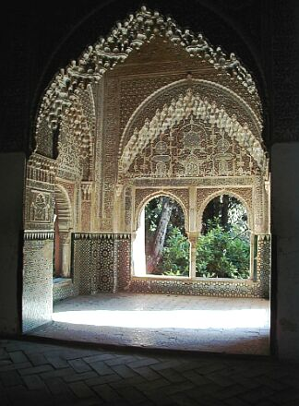
 | noms | verbes | adjectifs | Mots invariables
Groupe 1 : | Un ensemble  Un bâtiment  Une colline  Une plaine  Un palais  La neige  La gloire  Une construction | Fortifier  Apercevoir | enneigé | Parmi nous  Au loin
Groupe 2 : | L’origine  Une entrée  Un souverain  Un style  Le fils  L’apogée  Un siècle | atteindre | Premier  Arabe  Architectural(e)  Douzième  Quatorzième  Seizième | Ensuite
Groupe 3 : | Le prédécesseur  Une partie | Edifier  Modifier  Reprendre | Catholique  Chaque  Nouveau/  nouvelle | A ma guise  Ensuite  Aujourd’hui  Longtemps

Le palais de l’Alhambra :
 | noms | verbes | adjectifs | Mots invariables
Groupe 1 : | Un ensemble  Un bâtiment  Une colline  Une plaine  Un palais  La neige  La gloire  Une construction | Fortifier  Apercevoir | enneigé | Parmi nous  Au loin
Groupe 2 : | L’origine  Une entrée  Un souverain  Un style  Le fils  L’apogée  Un siècle | atteindre | Premier  Arabe  Architectural(e)  Douzième  Quatorzième  Seizième | Ensuite
Groupe 3 : | Le prédécesseur  Une partie | Edifier  Modifier  Reprendre | Catholique  Chaque  Nouveau/  nouvelle | A ma guise  Ensuite  Aujourd’hui  Longtemps

Le palais de l’Alhambra :
 | noms | verbes | adjectifs | Mots invariables
Groupe 1 : | Un ensemble  Un bâtiment  Une colline  Une plaine  Un palais  La neige  La gloire  Une construction | Fortifier  Apercevoir | enneigé | Parmi nous  Au loin
Groupe 2 : | L’origine  Une entrée  Un souverain  Un style  Le fils  L’apogée  Un siècle | atteindre | Premier  Arabe  Architectural(e)  Douzième  Quatorzième  Seizième | Ensuite
Groupe 3 : | Le prédécesseur  Une partie | Edifier  Modifier  Reprendre | Catholique  Chaque  Nouveau/  nouvelle | A ma guise  Ensuite  Aujourd’hui  Longtemps

Le palais de l’Alhambra à Grenade (Espagne)
C'est un ensemble fortifié de bâtiments situés sur la colline qui domine la plaine et la ville de Grenade. Parmi ces bâtiments se trouvent le palais qui fait la gloire de l'Alhambra. On aperçoit au loin les sommets enneigés de la Sierra Nevada. 43
L'origine de l'Alhambra remonte à mille deux cent trent-huit avec l'entrée à Grenade du premier souverain arabe. Ensuite, son fils l’a fortifié. Le style architectural a atteint son apogée au quatorzième siècle. 73
Chaque souverain reprenait le palais de son prédécesseur et en édifiait de nouvelles parties, le modifiant à sa guise. Ensuite, les rois catholiques ont conservé les palais que l’on admire aujourd’hui et pour encore longtemps. 109

http://fr.wikipedia.org/wiki/Alhambra_%28Grenade%29

L'Alhambra (en arabe : الْحَمْرَاء, Al-Ḥamrā' , « la rouge », en raison de la couleur que prennent les murailles au coucher du soleil) de Grenade est un ensemble palatial, et un des monuments majeurs de l'architecture islamique et l'acropole médiévale la plus majestueuse du monde méditerranéen.
C'est avec la Grande mosquée de Cordoue le plus prestigieux témoin de la présence musulmane en Espagne du VIIIe au XVe siècle. Leurs caractères sont d'ailleurs opposés : à la sobriété grandiose du monument religieux représentatif de la première architecture islamique, s'oppose l'exubérance de la dernière manière hispano-mauresque : celle-ci s'exprime en effet dans les palais des derniers souverains nasrides, alors en pleine décadence, et qui disparaîtront bientôt lors des derniers assauts de la Reconquista.
C'est un ensemble fortifié de bâtiments situés sur la colline de la Sabika, qui domine la plaine et la ville de Grenade, et qui fait face au quartier populaire et pittoresque de l'Albaicin. On y aperçoit au loin les sommets enneigés de la Sierra Nevada. Parmi ces bâtiments se trouvent notamment le palais mauresque qui fait la gloire de l'Alhambra ainsi que le palais renaissant de Charles Quint et une église édifiée à la place d'une mosquée.
Le nom vient de l'arabe, Qalat al Hamra c'est-à-dire « le château rouge ». Si la colline de la Sabika est aménagée dès 1237 sous la direction de l'almohade Al-Ahmar, l'origine de l'Alhambra remonte à 1238 avec l'entrée à Grenade du premier souverain nasride, Mohammed ben Nazar. Son fils Mohammed II le fortifia. Le style nasride atteint son apogée au XIVe siècle sous les rois Youssouf Ier et Mohammed V al-Ghanî, qui font édifier les parties les plus prestigieuses entre 1333 et 1354. Chaque souverain reprenait le palais de son prédécesseur et en édifiait de nouvelles parties, le modifiant à sa guise : on parle donc de palais Nasrides, au pluriel, pour cet ensemble.

Alors que presque partout dans le monde musulman les palais anciens ont disparu ou ne sont plus que des ruines, l’Alhambra possède encore deux groupes de palais du XIVe siècle. Les demeures bâties par les premiers souverains de la dynastie ont disparu et, au XVe siècle, les rois de Grenade n’ont pas eu les ressources nécessaires pour remplacer les palais subsistant aujourd’hui.
Après le règne des Nasrides, malgré le désir des Rois Catholiques d'effacer les traces de l'Islam des territoires entièrement reconquis par les chrétiens après la chute de Grenade en 1492, le palais mauresque était tellement superbe qu'il fut épargné et servit de résidence royale lorsque la cour passait à Grenade. Les souverains y proclament le Décret de l'Alhambra.
L'ensemble tomba ensuite en désuétude, ne faisant l'objet de restaurations qu'à l'occasion de séjours royaux.
L'Alhambra étant dès lors un des grands événements historiques, les pillards y firent leur apparition, ce que décrit Washington Irving dans ses contes (voir bibliographie en fin d'article).
Une action d'éclat sauva l'Alcazaba de la destruction pendant la guerre civile espagnole.
Les jardins sont à présent entretenus grâce au Patronato de La Alhambra, qui gère l'ensemble du monument et permet la visite à 7000 personnes par jour.

« L'Alhambra ! l'Alhambra ! Palais que les génies
Ont doré comme un rêve et rempli d'harmonies.
Forteresse aux créneaux festonnés et croulants
Où l'on entend la nuit de magiques syllabes,
Quand la lune, à travers les mille arceaux arabes,
Sème les murs de trèfles blancs. »
Victor Hugo - Extrait de « Les Orientales » XXXI (Grenade) du Livre III

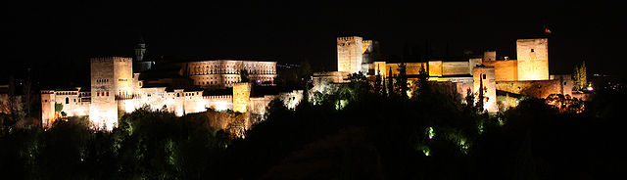

Vue nocturne de l'Alhambra depuis l'Albaicín

(à gauche, le Palais de Comares et sa tour
à droite, la Alcazaba et en arrière-plan le Palais de Charles Quint)

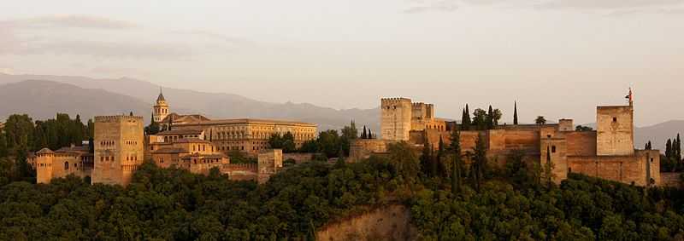

Le palais de l’Alhambra

à Grenade

(sud de l’Espagne)

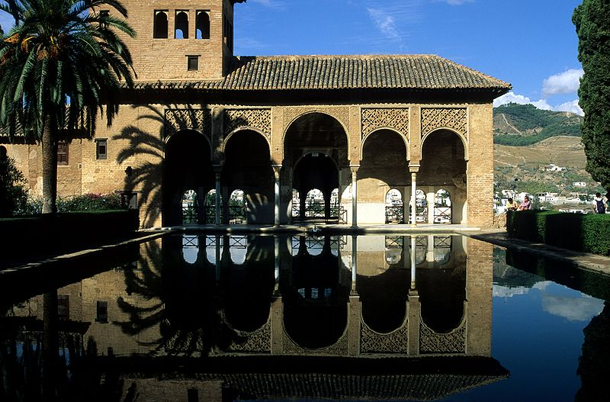

Fenêtres avec arabesques – Palais de l’Alhambra de Grenade

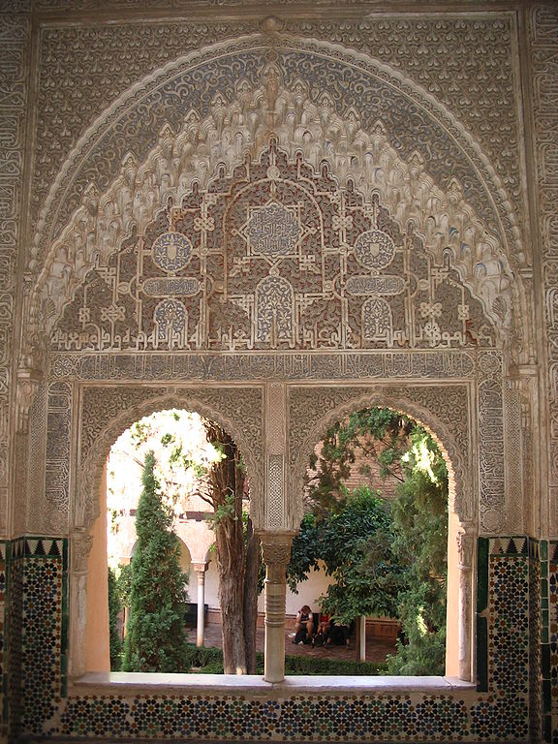

Palais de l’Alhambra

Fenêtre avec arabesques

